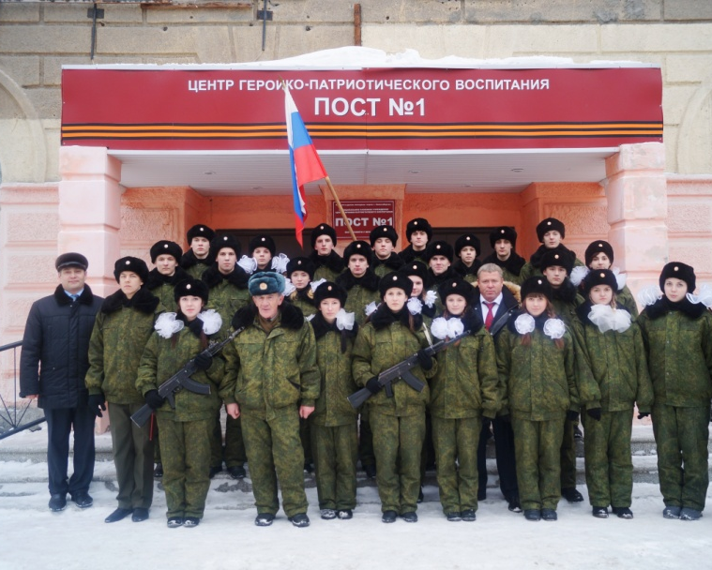
Вахту памяти на Монументе Славы воинам-сибирякам отряд МБОУ СОШ №155 нес с 9 по 12 февраля.
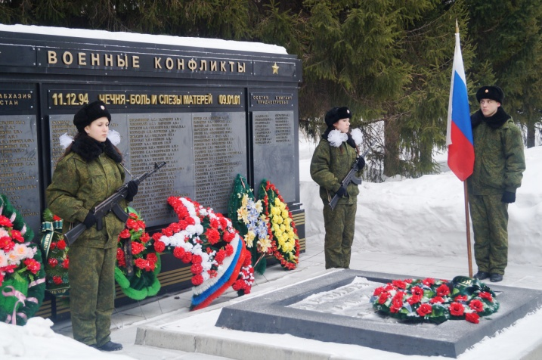
Поездка на Пост №1 всегда долгожданное событие для старшеклассников нашей школы. Это ответственность перед памятью Воинов и ответственность перед предыдущими выпускниками, ведь караул МБОУ СОШ №155 всегда признавали одним из лучших. В первый же день, после нескольких тренировок, наша смена успешно отстояла Вахту Памяти. Далее ребят ждали лекции по истории и медицине, стрельба, разборка и сборка автоматов, одевание противогаза, ОЗК и многое другое. Офицеры ЦГПВ «Пост №1» отметили отличную работу караула.
Особенно ребятам запомнился урок мужества у пилонов "Локальные войны". На нем присутствовал депутат Законодательного собрания НСО А.А. Александров. Курсанты караула приняли клятву постовцев и возложили цветы к пилонам «Афганистан болит в моей душе» и «Чечня – боль и слёзы матерей».
Все четыре дня ребята посменно несли Вахту памяти у Вечного огня. «Для всех нас это было большой честью. Что-то поменялось в душе. На какие-то вещи я начал смотреть по-другому!»- сказал Иван Мякишев, учащийся 10 класса МБОУ СОШ №155.
Его одноклассница, Васильева Лариса, в четвертый день написала для боевого листа:
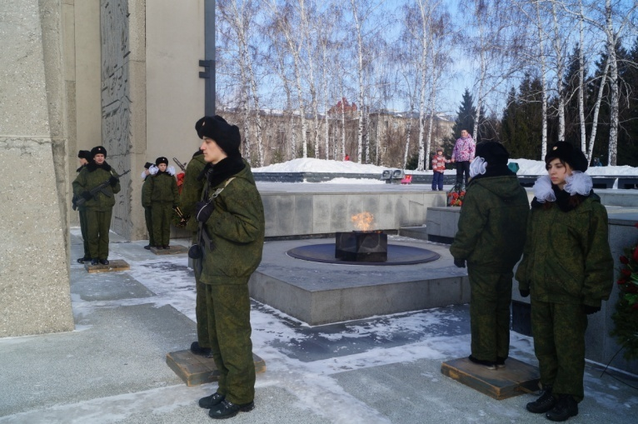
Болели ноги. Холодно стоять,
Но это - честь великая!
И врать не стану-
Готовы мы терпеть
и тихо повторять:
- Сибиряки-герои ведь стояли.
Стояли насмерть,
Вида не подав,
Что тяжело, что до смерти устали..
Разбиты пальцы,
Ноет поясница,
Но ни один из нас не пожалел
О том, что был здесь.
Будем мы гордиться
И Родину беречь,
как Монумента зов велел.
Директор школы, А.В.Дмитриев, выразил благодарность участникам караула, а также педагогам: Е.А. Холодовой, Н.М. Имуковой, К.В. Козловскому за достойное несение караула.

Зам. директора по ВР Е.А. Холодова, зам. директора по УВР Е.Д. Дербенева.

